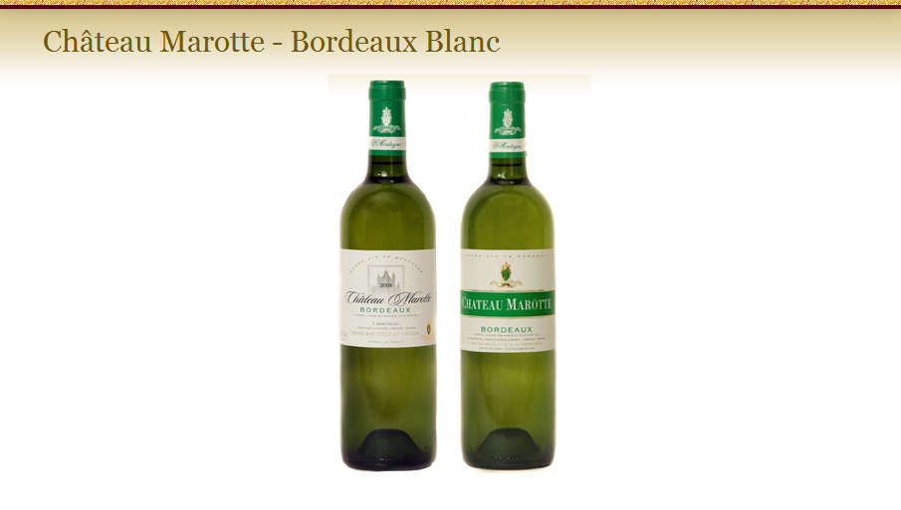
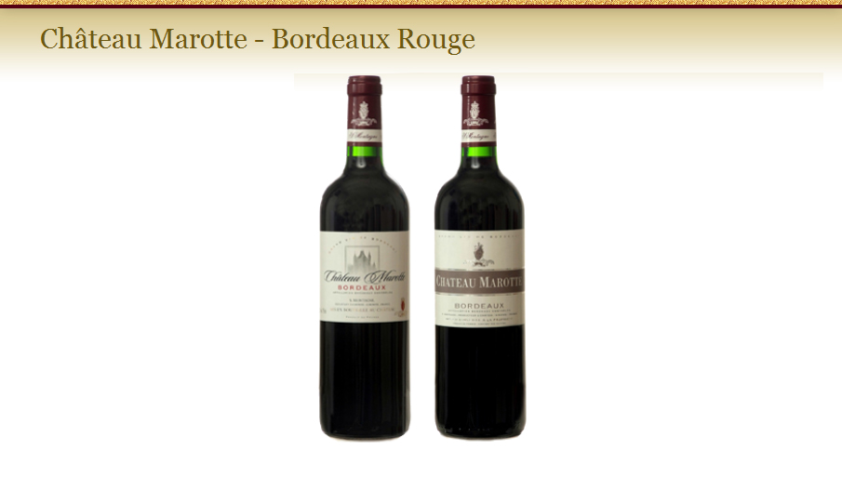
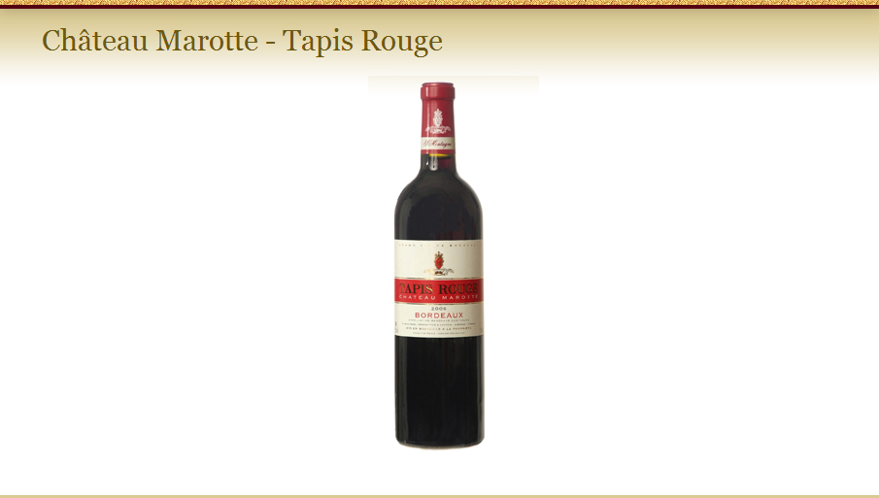
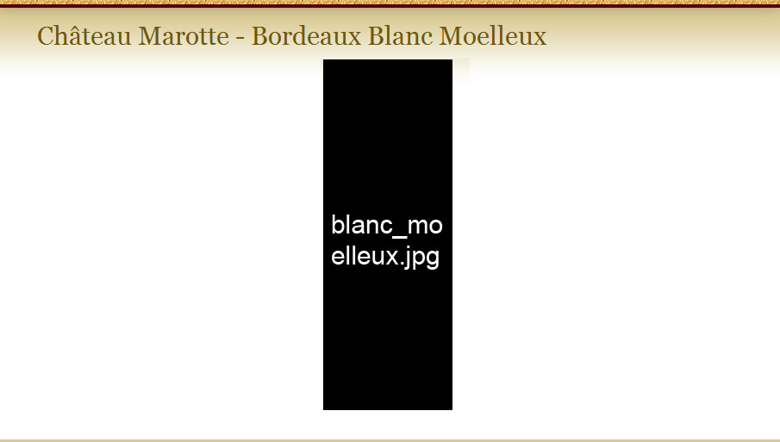
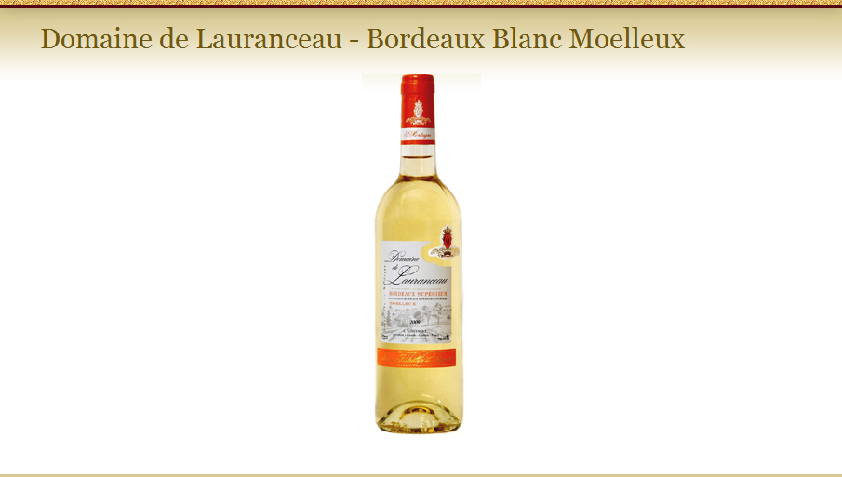
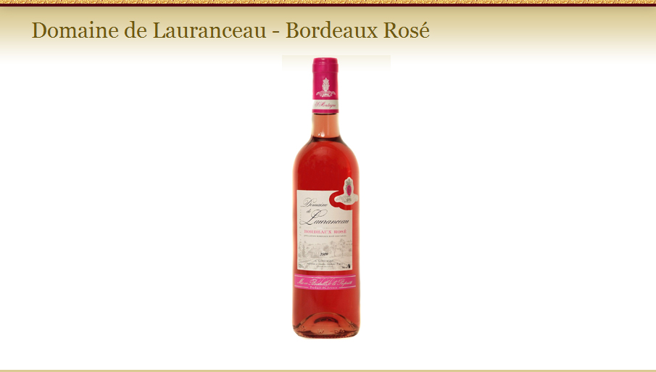
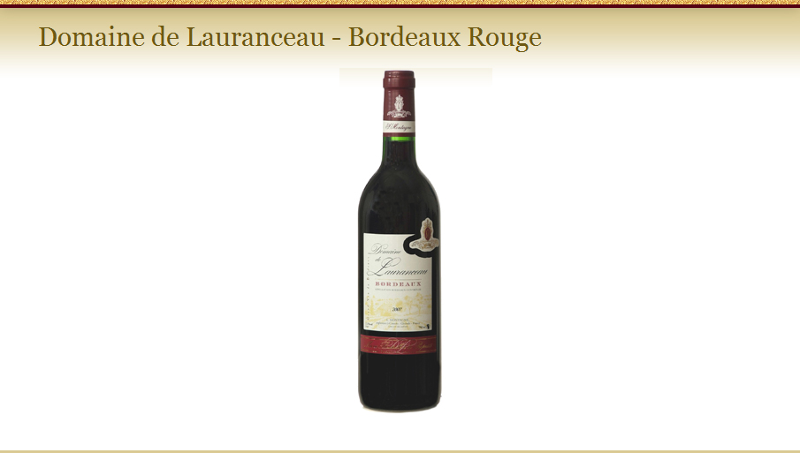
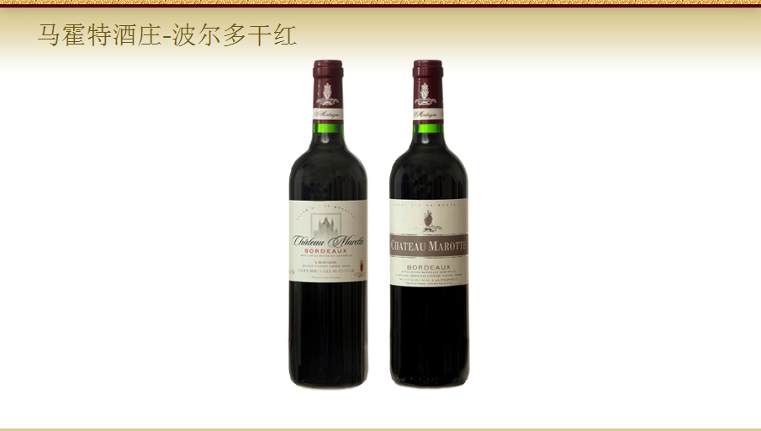
植根于波尔多地区的康图瓦地域， 蒙特尼酒庄五代延续了对土地培育和发展自己特有的产品，并给于了传统酿造方法的最大尊重。

葡萄酒产地

地区：波尔多，法国
面积：二十五公顷
品种：70％的美乐，30％赤霞珠
种植方法：合理种植和采摘

酿造过程

浸制: 用薄膜浸泡法在8度的温度下保存7天
发酵温度控制：23°C-27°C
酿制: 橡木桶分装埋藏至有温度调节的地下
年产量：20万

口感
深红宝石般的色泽，浓郁的红果，黑加仑，百里香和薄荷的混合气味， 长时间在口中留有清新的感觉, 波尔多地区银牌，性价比很高的一款红酒。


